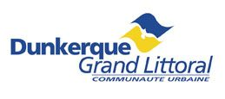
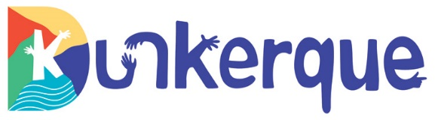

OFFRE DE STAGE

Communauté urbaine de Dunkerque / Ville de Dunkerque

Direction Démocratie Locale et Education Populaire
Service Démocratie Locale et Vie Associative
Titre du stage : Organisation de la fête de l’engagement citoyen « Tous acteurs pour Dunkerque »

Contexte :
La Direction adjointe Démocratie locale et vie associative accompagne les démarches participatives portées par la Ville de Dunkerque ainsi que la vie associative et l’engagement et les initiatives citoyennes de manière générale. Tous acteurs pour Dunkerque est l’événement phare de la direction qui met en avant les possibilités de s’impliquer à Dunkerque, les initiatives citoyennes et la création d’actions collectives pendant une semaine : c’est la fête de l’engagement citoyen. L’événement démarre avec la fête des voisins, se poursuit avec des défis citoyens proposées par les habitants et associations et se clôture par une grande fête sur la place Jean Bart.

Objet du stage :
Appui à la gestion de projet événementiel :
- Élaboration et suivi du rétroplanning
- Coordination des partenaires et des directions impliquées
- Organisation de réunions préparatoires
- Mise en place d’outils de reporting

Mobilisation des publics :
- Habitants, associations, scolaires
- Accompagnement des associations et collectifs dans la mise en œuvre de leurs défis
- Participation à la conception et à l’animation de formats participatifs et ludiques

Communication et valorisation :
- Suivi des campagnes de communication
- Création de contenus (articles, posts Facebook, presse…)
- Valorisation des initiatives citoyennes et associatives

Organisation de la fête de clôture :
- Lien avec les associations et collectifs participants
- Gestion des prestataires et des animations
- Présence et coordination le jour J

Bilan et évaluation de l’événement :
- Collecte de retours
- Participation à la rédaction du bilan

Période et modalités de stage :
Période : Janvier à juin 2026 Durée : 24 semaines
Lieu : Halle aux Sucres
Rémunération : gratification du stagiaire selon la législation en vigueur
Divers : Possibilité de travail le soir et le week-end ponctuellement

Qualités requises :
Autonomie, réactivité et force de proposition
Travail en équipe
Maîtrise des outils informatiques et bureautiques
Bonnes capacités rédactionnelles, de synthèse et d’analyse
Profil : Bac+5 (Master 2) dans les domaines de la Communication & Événementiel, Sciences politiques & engagement citoyen, Gestion de projet & Innovation sociale, Sociologie & Animation territoriale

Contacts en cas de question sur le contenu du stage :

Sofia MAAROUFI, Chargée de mission mobilisation des publics et valorisation des démarches participatives, sofia.maaroufi@ville-dunkerque.fr

Christelle HUSNI, Cheffe de service, christelle.husni@cud.fr

Candidature à envoyer via le formulaire ci-dessous en indiquant dans thématique l’intitulé du stage

https://www.communaute-urbaine-dunkerque.fr/vie-pratique/demande-de-stage

